


Встречаем Новый год дома


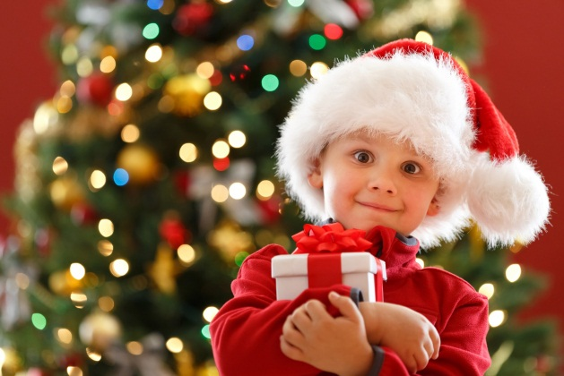

За окном кружит метель, в окнах домов зажигаются огоньки наряженных елочек, люди торопятся в магазины, желая выбрать подарки своим близким. Вот-вот в двери постучится Новый год! Как организовать и провести Новый Год дома?

Дети обожают обустраивать жилое пространство. Введите традицию ежегодного изготовления праздничных новогодних украшений, когда все члены семьи могут дружно заниматься одним делом: вырезать снежинки из салфеток, делать разноцветные бумажные гирлянды-цепочки, шить костюмы или изготавливать бутафорские снежки для конкурсов. Разноцветные гирлянды, снежинки из бумаги, серпантин, блестки и мишура могут доставить много радости.
Новый год дает возможность родителям вернуться в собственное детство и создать для своего ребенка сказку, о которой они сами когда-то мечтали. Наполните дом запахом настоящей елки, даже если сами предпочитаете искусственную. Поставьте в вазу пару натуральных веток, чтобы создать соответствующую атмосферу праздника. Пусть в эти дни звучит приятная новогодняя музыка, а все рассказы и сказки будут посвящены Деду Морозу и Снегурочке.

Кто сказал, что весь Новый год должен пройти в помещении? Почему бы перед застольем не погулять на улице, если погода позволяет? Кроме традиционного похода на городскую елку, можно просто поиграть, побегать с детьми, поводить хоровод возле первой попавшейся уличной елки. Можно даже ее нарядить самыми простыми игрушками из бумаги, конфетами, «дождиком».


Кстати, о подарках. Помимо основательных, фундаментальных подарков можно приготовить маленькие символические презенты. Их можно завернуть в кусочки блестящей бумаги и развесить на елке, как игрушки. Пусть каждый выберет себе подарок, и все вместе вы будете его истолковывать. Например, монетка означает приток финансов, это ясно. А вот что означает наперсток? Или пуговица?

Разрешите ребенку в праздничные дни ложиться немного позже обычного, но не нарушайте слишком сильно привычный распорядок дня. Праздничные дни на то и нужны, чтобы поступать не так, как «надо», а так, как «хочется». Будьте терпеливы и постарайтесь соблюсти меру в отклонении от обычного режима.
Встреча Нового года – это не только длительная готовка «до» и обильное застолье «после». Если вы хотите, чтобы праздник прошел весело, не обязательно писать развернутый сценарий, просто подготовьте развлечения для всей семьи, обязательно запланируйте конкурсы, в которых могут участвовать и дети, и взрослые. Наградой за участие и победу могут быть небольшие сувениры, сладости, шуточные поздравления.

